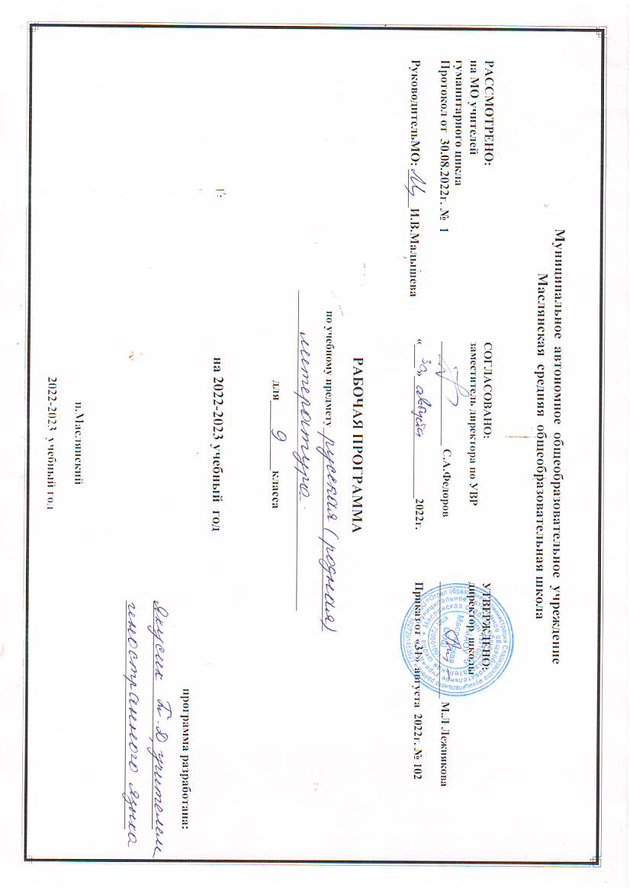

РАБОЧАЯ ПРОГРАММА
по родной литературе (русской)
для 9 класса А

- Планируемые результаты освоения учебного предмета

Личностные результаты освоения примерной программы по учебному предмету «Родная литература (русская)» должны отражать:
- осознание обучающимися российской гражданской идентичности, своей этнической принадлежности; проявление патриотизма, уважения к Отечеству, прошлому и настоящему многонационального народа России; чувство ответственности и долга перед Родиной; понимание гуманистических, демократических и традиционных ценностей многонационального российского общества;
- способность и готовность обучающихся к саморазвитию и самообразованию на основе мотивации к обучению и познанию, уважительное отношение к труду;
- формирование целостного мировоззрения, соответствующего современному уровню развития науки и общественной практики, учитывающего социальное, культурное, языковое, духовное многообразие современного мира;
- осознанное, уважительное и доброжелательное отношение к другому человеку, его мнению, мировоззрению, культуре, языку, вере, гражданской позиции, к истории, культуре, религии, традициям, языкам, ценностям народов России и народов мира;
- развитие эстетического сознания через освоение художественного наследия народов России и мира творческой деятельности эстетического характера; осознание значимости художественной культуры народов России и стран мира;
- способность и готовность вести диалог с другими людьми и достигать в нем взаимопонимания; готовность к совместной деятельности, активное участие в коллективных учебно-исследовательских, проектных и других творческих работах;
- неприятие любых нарушений социальных (в том числе моральных и правовых) норм; ориентация на моральные ценности и нормы в ситуациях нравственного выбора; оценочное отношение к своему поведению и поступкам, а также к поведению и поступкам других.
Метапредметные результаты освоения примерной программы по учебному предмету «Родная литература (русская)» должны отражать сформированность универсальных учебных действий: регулятивных, познавательных, коммуникативных.
Регулятивные УУД:
- умение самостоятельно определять цели своего обучения, ставить и формулировать для себя новые задачи в учебе и познавательной деятельности, самостоятельно планировать пути достижения целей, в том числе альтернативные, осознанно выбирать наиболее эффективные способы решения учебных и познавательных задач;
- умение соотносить свои действия с планируемыми результатами, осуществлять контроль своей деятельности в процессе достижения результата, определять способы действий в рамках предложенных условий и требований, корректировать свои действия в соответствии с изменяющейся ситуацией; оценивать правильность выполнения учебной задачи, собственные возможности ее решения;
- владение основами самоконтроля, самооценки, принятия решений и осуществления осознанного выбора в учебной и познавательной деятельности.
Познавательные УУД:
- умение определять понятия, создавать обобщения, устанавливать аналогии, классифицировать, самостоятельно выбирать основания и критерии для классификации, устанавливать причинно-следственные связи, строить логическое рассуждение, умозаключение (индуктивное, дедуктивное и по аналогии) и делать выводы;
- умение создавать, применять и преобразовывать знаки и символы, модели и схемы для решения учебных и познавательных задач;
- навыки смыслового чтения.
Коммуникативные УУД
- умение организовывать учебное сотрудничество и совместную деятельность с учителем и сверстниками; работать индивидуально и в группе: находить общее решение и разрешать конфликты на основе согласования позиций и учета интересов; формулировать, аргументировать и отстаивать свое мнение;
- умение осознанно использовать речевые средства в соответствии с задачей коммуникации для выражения своих чувств, мыслей и потребностей; владеть устной и письменной речью, монологической контекстной речью;
- формирование и развитие компетентности в области использования информационно-коммуникационных технологий; развитие мотивации к овладению культурой активного пользования словарями и другими поисковыми системами.
Предметные результаты освоения примерной программы по учебному предмету «Родная литература (русская)» должны отражать:
- понимание значимости родной русской литературы для вхождения в культурно-языковое пространство своего народа; осознание коммуникативно-эстетических возможностей родного русского языка на основе изучения выдающихся произведений родной русской литературы;
- проявление ценностного отношения к родной русской литературе как хранительнице культуры русского народа, ответственности за сохранение национальной культуры, приобщение к литературному наследию русского народа в контексте единого исторического и культурного пространства России, диалога культур всех народов Российской Федерации и мира;
- понимание наиболее ярко воплотивших национальную специфику русской литературы и культуры произведений русских писателей, в том числе современных авторов, продолжающих в своём творчестве национальные традиции русской литературы;
- осмысление ключевых для национального сознания культурных и нравственных смыслов, проявляющихся в русском культурном пространстве и на основе многоаспектного диалога с культурами народов России и мира;
- развитие представлений о богатстве русской литературы и культуры в контексте культур народов России и всего человечества; понимание их сходства и различий с русскими традициями и укладом; развитие способности понимать литературные художественные произведения, отражающие разные этнокультурные традиции;
- овладение различными способами постижения смыслов, заложенных в произведениях родной русской литературы, и создание собственных текстов, содержащих суждения и оценки по поводу прочитанного;
- применение опыта общения с произведениями родной русской литературы в повседневной жизни и проектной учебной деятельности, в речевом самосовершенствовании; умение формировать и обогащать собственный круг чтения;
- накопление опыта планирования собственного досугового чтения произведений родной русской литературы, определения и обоснования своих читательских предпочтений; формирование потребности в систематическом чтении как средстве познания мира и себя в этом мире, гармонизации отношений человека и общества.

Предметные результаты освоения примерной программы
- развитие умения выделять проблематику и понимать эстетическое своеобразие произведений разных жанров и эпох об Отечественной войне 1812 года для развития представлений о нравственных идеалах русского народа; осмысление ключевых для русского национального сознания культурных и нравственных смыслов в произведениях об образе Петербурга и российской степи в русской литературе;
- развитие представлений о богатстве русской литературы и культуры в контексте культур народов России; русские национальные традиции в произведениях об августовских Спасах и о родительском доме как вечной ценности;
- развитие представлений о русском национальном характере в произведениях о Великой Отечественной войне; о судьбах русских эмигрантов в литературе Русского Зарубежья; о нравственных проблемах в книгах о прощании с детством;
- развитие умений осознанно воспринимать художественное произведение в единстве формы и содержания, устанавливать поле собственных читательских ассоциаций, давать самостоятельный смысловой и идейно-эстетический анализ художественного текста; создавать развернутые историко-культурные комментарии и собственные тексты интерпретирующего характера в различных форматах; самостоятельно сопоставлять произведения словесного искусства и его воплощение в других искусствах; самостоятельно отбирать произведения для внеклассного чтения, определяя для себя актуальную и перспективную цели чтения художественной литературы; развитие умений самостоятельной проектно-исследовательской деятельности и оформления ее результатов, навыков работы с разными источниками информации и овладения различными способами её обработки и презентации.

- Содержание
- РАЗДЕЛ 1. РОССИЯ – РОДИНА МОЯ (6ч.)
«Преданья старины глубокой».
- Отечественная война 1812 года в русском фольклоре и литературе
- Песня «Как не две тученьки не две грозныя…» (русская народная песня)
- А.С. Пушкин. «Бородинская годовщина» (фрагмент)
- М.И. Цветаева. «Генералам двенадцатого года»
Города земли русской. Петербург в русской литературе (1ч.)
- А. С. Пушкин. «Город пышный, город бедный…»
Родные просторы (1ч.)
- А.П. Чехов. «Степь» (фрагмент)
РАЗДЕЛ 2. РУССКИЕ ТРАДИЦИИ (3ч)
Праздники русского мира. Августовские Спасы. (2ч)
К. Д. Бальмонт. «Первый спас»
Тепло родного дома. Родительский дом (1ч)
А. П. Платонов. «На заре туманной юности» (главы).
РАЗДЕЛ 3. РУССКИЙ ХАРАКТЕР – РУССКАЯ ДУША (7ч.)
Не до ордена – была бы Родина. Великая Отечественная война (2ч)
- А.П. Кешоков. «Незавершенный портрет»
- Е. И. Носов. «Переправа».
Загадки русской души. Судьбы русских эмигрантов (2 ч)
- Б. К. Зайцев. «Лёгкое бремя».
О ваших ровесниках. Прощание с детством (2 ч)
- Ю. И. Коваль. «От Красных ворот» (фрагмент).
Лишь слову жизнь дана. «Припадаю к великой реке…» (1 ч)
- И.А. Бродский. «Мой народ».
- С.А. Каргашин. «Я – русский! Спасибо, Господи!..»
ИТОГОВЫЙ УРОК. КОТРОЛЬНАЯ РАБОТА (1ч.)

3.Тематическое планирование, в том числе с учетом
рабочей программы воспитания с указанием количества часов, отводимых на освоение каждой
темы

Реализация рабочей программы воспитания в урочной деятельности направлена на формирование понимания важнейших социокультурных и духовно-нравственных ценностей.
Механизм реализации рабочей программы воспитания:
- установление доверительных отношений между педагогическим работником и его обучающимися, способствующих позитивному восприятию обучающимися требований и просьб педагогического работника, привлечению их внимания к обсуждаемой на уроке информации, активизации их познавательной деятельности;
- привлечение внимания обучающихся к ценностному аспекту изучаемых на уроках явлений, организация их работы с получаемой на уроке социально значимой информацией, инициирование ее обсуждения, высказывания обучающимися своего мнения по ее поводу, выработки своего к ней отношения;
- применение на уроке интерактивных форм работы с обучающимися: интеллектуальных игр, стимулирующих познавательную мотивацию обучающихся;
-проведение предметных олимпиад, турниров, викторин, квестов, игр-экспериментов, дискуссии и др.
- демонстрация примеров гражданского поведения, проявления добросердечности через подбор текстов для чтения, задач для решения, проблемных ситуаций, обсуждения, анализ поступков людей и др.
- применение на уроках групповой работы или работы в парах, которые учат обучающихся командной работе и взаимодействию с другими обучающимися; включение в урок игровых процедур, которые помогают поддержать мотивацию обучающихся к получению знаний, налаживанию позитивных межличностных отношений в классе, помогают установлению доброжелательной атмосферы во время урока. - посещение экскурсий, музейные уроки, библиотечные уроки и др.
- приобщение обучающихся к российским традиционным духовным ценностям, включая культурные ценности своей этнической группы, правилам и нормам поведения в российском обществе.
- побуждение обучающихся соблюдать на уроке общепринятые нормы поведения, правила общения, принципы учебной дисциплины, самоорганизации, взаимоконтроль и самоконтроль
- организация шефства мотивированных и эрудированных обучающихся над их неуспевающими одноклассниками, дающего обучающимся социально значимый опыт сотрудничества и взаимной помощи

№ п/п | Тема |  | Количество часов
РАЗДЕЛ 1.  РОССИЯ – РОДИНА МОЯ |  |  | 6
1 |  | «Преданья старины глубокой». Отечественная война 1812 года в русском фольклоре и литературе. | 1
2 |  | Песня «Как не две тученьки не две грозныя…» (русская народная песня) | 1
3 |  | А.С. Пушкин. «Бородинская годовщина» (фрагмент). Заочная экскурсия | 1
4 |  | М.И. Цветаева. «Генералам двенадцатого года» | 1
5 |  | Города земли русской. Петербург в русской литературе. А.С. Пушкин. «Город пышный, город бедный…» | 1
6 |  | Родные просторы. А.П. Чехов. «Степь» (фрагмент).  Проверочная работа. | 1
РАЗДЕЛ 2.  РУССКИЕ ТРАДИЦИИ |  |  | 3
7-8 | Праздники русского мира. Августовские Спасы.  К.Д. Бальмонт. «Первый спас» |  | 2
9 | Тепло родного дома. Родительский дом.  А.П. Платонов. «На заре туманной юности» (главы). Круглый стол  Проверочная работа. |  | 1
РАЗДЕЛ 3.  РУССКИЙ ХАРАКТЕР – РУССКАЯ ДУША |  |  | 7
10 |  | Не до ордена – была бы Родина. Великая Отечественная война.  А.П. Кешоков. «Незавершенный портрет» | 1
11 |  | Е. И. Носов. «Переправа». | 1
12-13 |  | Загадки русской души. Судьбы русских эмигрантов.  К. Зайцев. «Лёгкое бремя». Дискуссия | 2
14-15 |  | О ваших ровесниках. Прощание с детством.  Ю. И. Коваль. «От Красных ворот» (фрагмент). | 2
16 |  | Лишь слову жизнь дана. «Припадаю к великой реке…».  И.А. Бродский. «Мой народ».  С.А. Каргашин. «Я – русский! Спасибо, Господи!..» | 1
17 |  | ИТОГОВЫЙ УРОК. КОТРОЛЬНАЯ РАБОТА | 1
ИТОГО |  |  | 17

